Zwierzęta gospodarskie w województwie
wielkopolskim w grudniu 2025 r.
Według wstępnych danych w grudniu 2025 r. w porównaniu z poprzednim rokiem odnotowano spadek liczebności stada świń o 5,2%, natomiast w przypadku bydła wzrost o 3,6%. W województwie wielkopolskim utrzymywano największy odsetek krajowego pogłowia bydła oraz świń (odpowiednio 20,0% i 24,9%).
5,2%
Spadek pogłowia świń w porównaniu z grudniem 2024 r.

Pogłowie bydła
W grudniu 2025 r. pogłowie bydła w województwie wielkopolskim liczyło 1231,1 tys. sztuk i było większe niż przed rokiem (o 42,9 tys. sztuk, tj. o 3,6%), a także w porównaniu z czerwcem 2025 r. (o 29,1 tys. sztuk, tj. o 2,4%). W kraju zaobserwowano spadek zarówno w relacji do grudnia 2024 r., jak i do czerwca 2025 r. (odpowiednio o 0,8% i o 0,1%). Liczebność stada w skali roku zwiększyła się we wszystkich grupach wiekowo-użytkowych (w kraju wzrost dotyczył tylko cieląt w wieku poniżej 1 roku). W odniesieniu do czerwca 2025 r. przyrost stanu odnotowano w grupie cieląt (podobnie w kraju).
Tablica 1. Pogłowie bydła
Stan w dniu 1 grudnia
Liczebność stada bydła kształtowała się na poziomie wyższym od osiągniętego przed rokiem we wszystkich grupach wiekowo-użytkowych, a sezonowo w grupie cieląt w wieku poniżej 1 roku
WYSZCZEGÓLNIENIE | 2024 |  | 2025
WYSZCZEGÓLNIENIE | w tys. szt. | 12 2023=  =100 | w tys. szt. | 12 2024=  =100 | 06 2025=  =100
Ogółem | 1188,2 | 101,1 | 1231,1 | 103,6 | 102,4
Cielęta w wieku poniżej 1 roku | 427,5 | 102,7 | 463,0 | 108,3 | 107,0
Młode bydło w wieku 1–2 lat nieukończonych | 380,9 | 108,2 | 384,5 | 101,0 | 99,8
Bydło w wieku 2 lat i więcej | 379,9 | 93,4 | 383,5 | 101,0 | 99,9
w tym krowy | 294,6 | 87,6 | 300,5 | 102,0 | 97,9
w tym mleczne | 283,4 | 87,5 | 289,3 | 102,1 | 98,0
Pogłowie krów w grudniu 2025 r. osiągnęło liczbę 300,5 tys. sztuk, co w relacji do ubiegłego roku oznacza wzrost (o 2,0%, tj. 5,9 tys. sztuk), a w odniesieniu do czerwca 2025 r. spadek (o 2,1%, tj. 6,3 tys. sztuk). Liczebność krów w kraju w skali roku zmniejszyła się o 0,5%, a w porównaniu z czerwcem 2025 r. – o 3,1%. Stado krów mlecznych w wielkopolskim liczyło w tym czasie 289,3 tys. sztuk i stanowiło 96,3% pogłowia krów ogółem. W porównaniu z grudniem 2024 r., a także z czerwcem 2025 r. udział ten wzrósł o 0,1 p.proc.
Pogłowie krów mlecznych stanowiło 96,3% stada krów w wielkopolskim
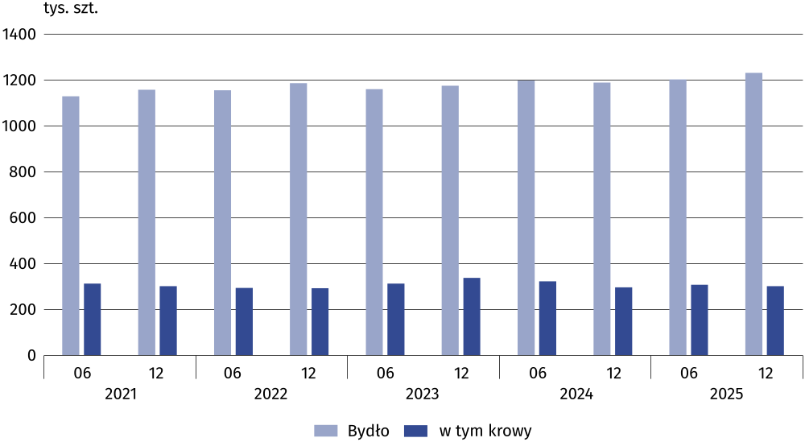
Wykres 1. Pogłowie bydła w województwie wielkopolskim
W porównaniu ze strukturą stada bydła notowaną przed rokiem w grudniu 2025 r. w wielkopolskim, jak i również w skali kraju, zwiększył się udział cieląt w wieku poniżej 1 roku (o 1,6 p.proc. wobec 1,0 p.proc.). Zarówno w województwie, jak i w kraju zmniejszył się odsetek młodego bydła w wieku 1–2 lat nieukończonych (odpowiednio o 0,9 p.proc. i o 0,5 p.proc.). oraz dorosłego bydła hodowlanego i rzeźnego w wieku 2 lat i więcej (odpowiednio o 0,8 p.proc. i o 0,6 p.proc.). W grupie krów w wielkopolskim zanotowano spadek udziału (o 0,4 p.proc.), natomiast w kraju niewielki wzrost (o 0,1 p.proc.).
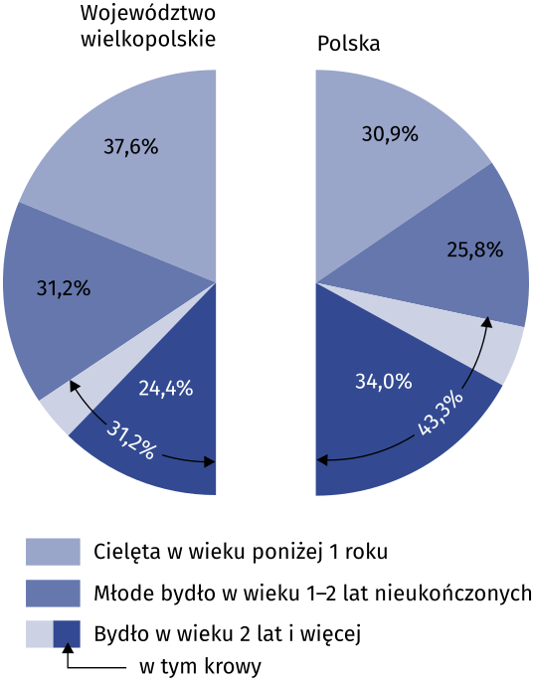
Wykres 2. Struktura stada bydła w grudniu 2025 r.
W strukturze stada bydła największy udział przypadał na grupę cieląt w wieku poniżej 1 roku (37,6%)
Proporcje bydła na chów i na rzeź kształtowały się różnie w poszczególnych grupach wiekowo-użytkowych. W grupie najmłodszej (poniżej 1 roku) cielęta na ubój stanowiły tylko 8,3%, a zdecydowana większość – 91,7% – była przeznaczona do dalszego chowu (w kraju odpowiednio 5,9% i 94,1%). W grupie młodego bydła (w wieku 1–2 lat nieukończonych) odsetek zwierząt na rzeź wyniósł 60,5% (w kraju 49,7%). Wśród pozostałego bydła dorosłego (w wieku 2 lat i więcej), wyłączając krowy, zwierzęta na rzeź stanowiły 41,1% (w kraju 27,8%). W populacji krów dominowały mleczne, natomiast udział ras mięsnych i krów urodzonych z krzyżówek z takimi rasami (tzw. mamek) wynosił 3,7% (w kraju 6,9%).
W grupie cieląt większość była przeznaczona do dalszego chowu (91,7%), natomiast w grupie młodego bydła przeważały zwierzęta do uboju (60,5%)
Pogłowie bydła w wielkopolskim stanowiło jedną piątą stada krajowego, co lokowało województwo na 1. miejscu w kraju (tak jak przed rokiem).
W wielkopolskim utrzymywano 20,0% krajowego stada bydła
Średnia cena skupu 1 kg żywca wołowego za cały rok 2025 w wielkopolskim kształtowała się na poziomie 14,13 zł za 1 kg i była o 32,1% wyższa od zarejestrowanej w 2024 r. Cena w ujęciu miesięcznym, w stosunku do grudnia 2024 r. wzrosła o niemal połowę (tj. o 46,8%) i wyniosła 16,36 zł za 1 kg. Skup żywca wołowego (w wadze żywej) w 2025 r. wyniósł 179,5 tys. ton i był o 14,9% mniejszy od notowanego w 2024 r. W grudniu 2025 r. skupiono 9,5 tys. ton, tj. o 18,4% mniej niż przed rokiem.
Przeciętna cena skupu mleka w 2025 r. wyniosła 217,64 zł za 1 hl i była o 5,0% wyższa od notowanej rok wcześniej. W grudniu 2025 r. za 1 hl mleka płacono rolnikom 192,49 zł, tj. o 23,1% mniej niż przed rokiem. Skup mleka w skali roku 2025 wyniósł 2506,1 mln l i był o 3,9% większy niż w roku poprzednim. W grudniu od producentów skupiono 209,4 mln l, tj. o 5,5% więcej niż w analogicznym miesiącu 2024 r.

Pogłowie świń
W grudniu 2025 r. stado świń w województwie wielkopolskim liczyło 2297,9 tys. sztuk i było o 127,0 tys. sztuk (tj. o 5,2%) mniejsze niż rok wcześniej, a w porównaniu z czerwcem 2025 r. zmalało o 64,4 tys. sztuk (tj. o 2,7%). W kraju zanotowano natomiast wzrost pogłowia świń w stosunku do analogicznego okresu 2024 r. oraz do czerwca 2025 r. (odpowiednio o 1,6% i o 1,1%). W wielkopolskim, w skali roku, zmniejszyła się liczebność pogłowia świń we wszystkich grupach wagowo-użytkowych, oprócz populacji warchlaków od 20 do 50 kg (w kraju zaobserwowano wzrost we wszystkich grupach, z wyjątkiem trzody chlewnej na ubój o wadze 50 kg i więcej). W województwie w relacji do czerwca 2025 r. wzrost dotyczył warchlaków i tuczników, a w kraju liczebność stada zwiększyła się we wszystkich grupach wagowo-użytkowych, z wyjątkiem prosiąt do 20 kg.
W skali roku pogłowie trzody chlewnej zmniejszyło się we wszystkich grupach wagowo-
-użytkowych oprócz warchlaków od 20 do 50 kg
Stado loch na chów w porównaniu z grudniem 2024 r. zmalało o 46,9 tys. sztuk (tj. o 25,0%), osiągając liczbę 141,0 tys. sztuk, a w stosunku do czerwca 2025 r. było mniejsze o 52,7 tys. sztuk (tj. o 27,2%). W kraju zanotowano wzrost populacji loch na chów odpowiednio o 3,1% i o 0,6%. Pogłowie loch prośnych liczyło 98,4 tys. sztuk i było mniejsze o 30,8 tys. sztuk (o 23,8%) w porównaniu z grudniem 2024 r. oraz o 37,7 tys. sztuk (o 27,7%) w relacji do czerwca 2025 r. W skali kraju populacja loch prośnych zwiększyła się odpowiednio o 4,0% i o 1,2%. Lochy prośne w wielkopolskim stanowiły 69,8% stada loch na chów ogółem. Udział ten był o 1,0 p.proc. większy niż przed rokiem i jednocześnie o 0,6 p.proc. przewyższał przeciętny poziom notowany w kraju.

Tablica 2. Pogłowie świń
Stan w dniu 1 grudnia
WYSZCZEGÓLNIENIE | 2024 |  | 2025
WYSZCZEGÓLNIENIE | w tys. szt. | 12 2023=  =100 | w tys. szt. | 12 2024=  =100 | 06 2025=  =100
Ogółem | 2424,9 | 86,6 | 2297,9 | 94,8 | 97,3
Prosięta o wadze do 20 kg | 555,5 | 81,2 | 453,4 | 81,6 | 75,7
Warchlaki o wadze od 20 kg  do 50 kg | 674,3 | 86,8 | 717,7 | 106,4 | 117,7
Świnie na ubój o wadze  50 kg i więcej | 1004,0 | 90,3 | 983,4 | 98,0 | 102,8
Świnie na chów o wadze  50 kg i więcej | 191,1 | 83,4 | 143,5 | 75,1 | 72,9
w tym lochy | 188,0 | 83,4 | 141,0 | 75,0 | 72,8
w tym prośne | 129,3 | 83,1 | 98,4 | 76,2 | 72,3
Wykres 3. Pogłowie świń w województwie wielkopolskim
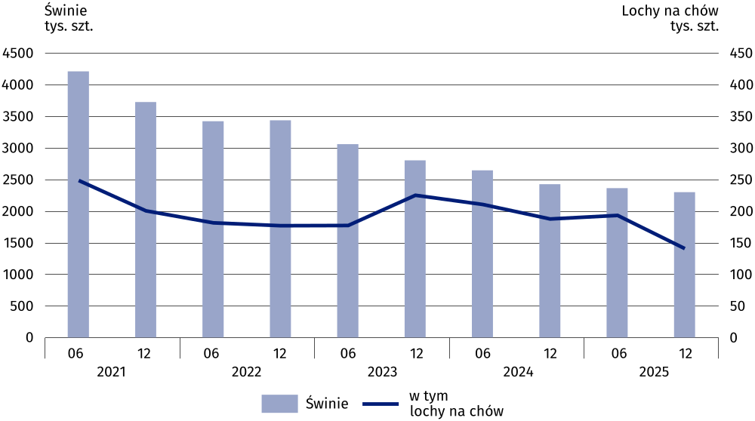
W porównaniu ze strukturą pogłowia świń rejestrowaną przed rokiem, w grudniu 2025 r. zwiększył się odsetek warchlaków o wadze od 20–50 kg (o 3,4 p.proc. wobec 0,6 p.proc. w kraju), a także świń na ubój o wadze 50 kg i więcej (o 1,4 p.proc. wobec spadku w kraju o 1,1 p.proc.). Zanotowano spadek odsetka prosiąt o wadze do 20 kg (o 3,2 p.proc. wobec wzrostu w kraju o 0,4 p.proc.) oraz świń na chów o wadze 50 kg i więcej (o 1,6 p.proc. wobec wzrostu w kraju o 0,1 p.proc.).
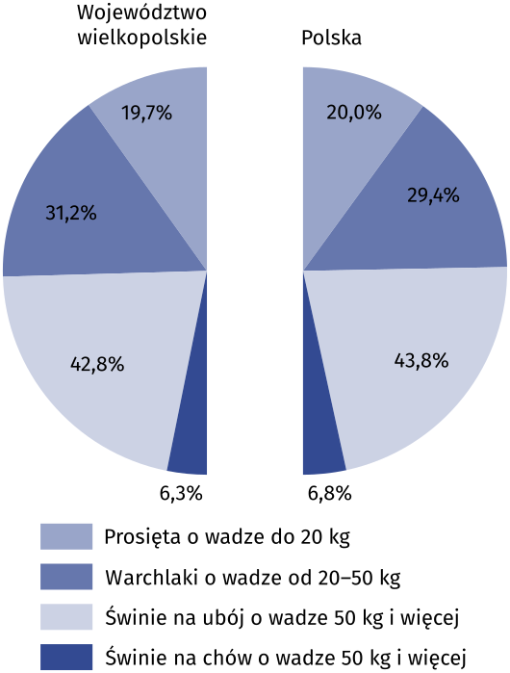
Wykres 4. Struktura pogłowia świń w grudniu 2025 r.
W strukturze stada świń największy udział przypadał na pogłowie tuczników (42,8%)
1 czerwca do 30 listopada 2017 r. wzrost importu świń o 6,5%

Wielkopolskie od lat jest największym producentem trzody chlewnej w kraju. W grudniu 2025 r. w gospodarstwach rolnych województwa utrzymywano 24,9% krajowego pogłowia świń.
Pomimo redukcji stada wielkopolskie zachowało 1. lokatę pod względem wielkości produkcji trzody chlewnej w Polsce
Średnia cena skupu 1 kg żywca wieprzowego w całym roku 2025 kształtowała się na poziomie 6,22 zł i była o 12,2% niższa od notowanej rok wcześniej. W grudniu 2025 r. za 1 kg płacono rolnikom 5,18 zł, tj. o 16,9% mniej niż w analogicznym miesiącu 2024 r. Skup żywca wieprzowego (w wadze żywej) w 2025 r. wyniósł 533,8 tys. ton i był o 1,9% większy niż przed rokiem. W grudniu 2025 r. skupiono 35,0 tys. ton, tj. o 3,1% mniej niż w grudniu rok wcześniej.
Przeciętna cena skupu zbóż podstawowych za 12 miesięcy 2025 r. wyniosła 77,86 zł za 1 dt i była o 2,0% wyższa od notowanej przed rokiem. W grudniu 2025 r. za 1 dt płacono 71,35 zł, tj. o 17,0% mniej niż w analogicznym miesiącu poprzedniego roku.
Relacja ceny skupu 1 kg żywca wieprzowego do targowiskowej ceny żyta w ciągu roku wykazywała zmienny przebieg. W styczniu notowała najniższą wartość – 5,8 (wobec 7,1 w końcu 2024 r.), następnie rosła i w maju osiągnęła najwyższy poziom – 8,3. W ciągu kolejnych miesięcy malała (z niewielkimi wahaniami) i w grudniu 2025 r. wyniosła 6,2.
Nadal utrzymuje się stan zagrożenia chorobą afrykańskiego pomoru świń (ASF). W 2025 r. Główny Inspektorat Weterynarii zarejestrował w województwie wielkopolskim 1 ognisko ASF u świń wobec 23 przed rokiem (w kraju odpowiednio 18 wobec 44). Choroba ta w 2025 r. dotknęła 1,9 tys. zwierząt wobec 11,0 tys. świń w 2024 r. (w kraju odpowiednio 19,3 tys. wobec 27,4 tys.).
W przypadku cytowania danych Głównego Urzędu Statystycznego prosimy o zamieszczenie informacji: „Źródło: dane GUS”, a w przypadku publikowania obliczeń dokonanych na danych opublikowanych przez GUS prosimy o zamieszczenie informacji: „Źródło: opracowanie własne na podstawie danych GUS”.
Opracowanie merytoryczne:  Urząd Statystyczny w Poznaniu  Dyrektor Jacek Kowalewski  tel.: 61 2798 266 | Rozpowszechnianie:  Wojewódzkie Informatorium Statystyczne  tel.: 61 2798 317, 61 2798 320, 61 2798 323
Współpraca z Mediami:  Arleta Olbrot  Wielkopolski Ośrodek Badań Regionalnych  tel.: 61 2798 345  e-mail: a.olbrot@stat.gov.pl |   poznan.stat.gov.pl

@Poznan_STAT

@PoznanSTAT

@UrzadStatystycznywPoznaniu
Powiązane opracowania
Zwierzęta gospodarskie w 2024 roku
Pogłowie bydła według stanu w grudniu 2025 roku
Pogłowie świń według stanu w grudniu 2025 roku
Pogłowie bydła według stanu w czerwcu 2025 roku
Pogłowie świń według stanu w czerwcu 2025 roku
Temat dostępny w bazach danych
BDL: Bydło (dane półroczne)
BDL: Świnie (trzoda chlewna) stan w marcu, czerwcu i grudniu
Ważniejsze pojęcia dostępne w słowniku
Zwierzęta gospodarskie
Bydło
Świnie
Skup produktów rolnych
Ceny skupu

Dane Agencji Restrukturyzacji i Modernizacji Rolnictwa; pogłowie bydła według siedziby stada.
Wstępne uogólnione wyniki reprezentacyjnego badania pogłowia świń oraz produkcji żywca wieprzowego obejmującego: - wszystkie gospodarstwa osób prawnych i jednostek nieposiadających osobowości prawnej, - wylosowane gospodarstwa indywidualne (w kraju 30 tys. gospodarstw – próba około 2%).
Dane Głównego Inspektoratu Weterynarii (https://www.wetgiw.gov.pl, „Ogniska ASF u świń w 2025 r.”, „Ogniska ASF u świń w 2024 r.”), dane pobrano 02.03.2026 r.

